**Introdução da Aula**

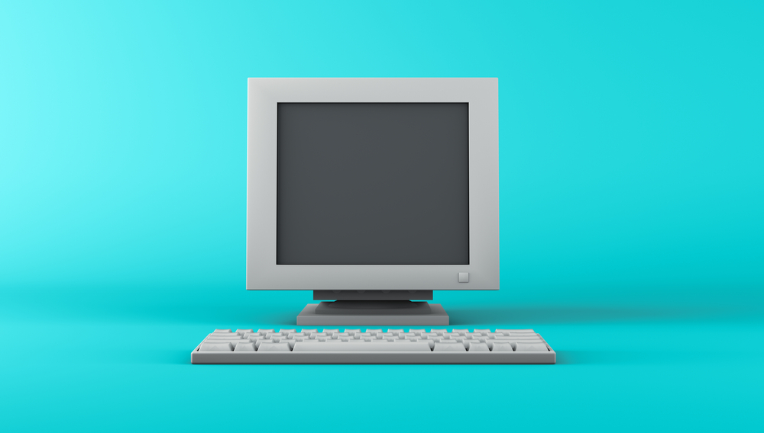

**Qual é o foco da aula?**

Nesta aula, você verá quais foram as gerações, em que época elas foram utilizadas e como contribuíram para as tecnologias dos computadores atuais.

**Objetivos gerais de aprendizagem**

Ao longo desta aula, você irá:

* Identificar a evolução das máquinas de cálculos mecânicas;
* Compreender as características da máquina ENIAC;
* Interpretar e acompanhar a evolução dos computadores.

Situação-problema

Os computadores de hoje são usados nas mais variadas atividades do dia a dia. Se você observar com atenção, vai encontrar computadores em hospitais, padarias, oficinas mecânicas, no seu carro, enfim, não há limites para a utilização de computadores. Por isso, os fabricantes e pesquisadores de tecnologia investem cada vez mais no desenvolvimento de novas aplicações de uso, programas e equipamentos que possam tornar mais ágil as atividades feitas pelo homem.

Observando mais atentamente, você pode ver que os computadores de hoje são o resultado de anos de pesquisas e que esse processo se iniciou há muito tempo. Essa evolução foi marcada por gerações de computadores, cada uma delas abrindo campo para a evolução e desenvolvimento da próxima geração e aperfeiçoando os conceitos empregados, seus componentes, placas e circuitos.

Nesta aula você verá quais foram as gerações, em que época elas foram utilizadas e como contribuíram para as tecnologias dos computadores atuais.

Sua segunda tarefa é fazer a resolução de testes de conhecimento sobre qual geração de computadores engloba quais modelos. É necessário que você conheça a história da evolução dos computadores, suas gerações, os componentes principais dessas tecnologias e onde eles foram empregados para que você possa classificar cada modelo de computador de acordo com sua geração. Lembre-se de que você está participando de um processo seletivo em uma empresa de desenvolvimento de tecnologia para computadores de última geração que irá ampliar sua fábrica no Brasil e que, ao final, serão contratados os candidatos com maior nota, em número igual ao número de vagas disponíveis no momento da contratação.

Os computadores do passado eram relativamente parecidos com os que temos hoje? Sua arquitetura básica e suas funções eram iguais aos nossos computadores atuais? Onde eles eram usados? Para essas e outras questões, você encontrará respostas conhecendo cada uma das gerações dos computadores e suas tecnologias.

Bom trabalho e bons estudos!

**Máquinas de cálculo mecânicas**

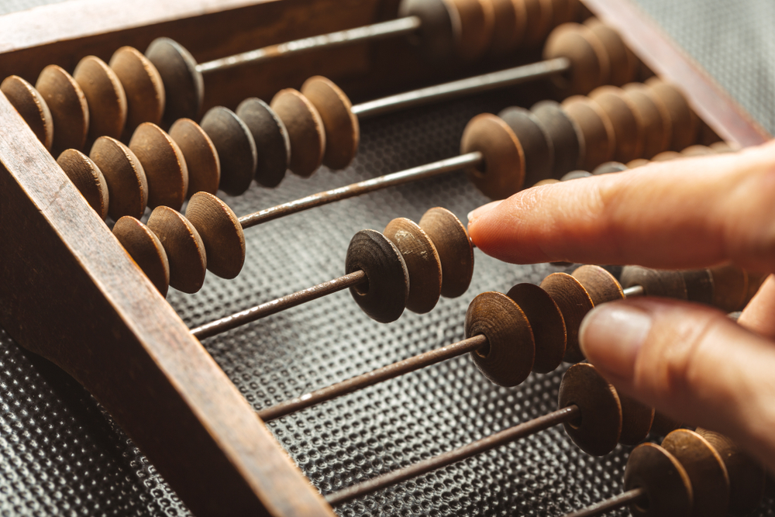

É possível encontrar muitas semelhanças entre computadores antigos e os diversos tipos de computadores usados nos dias de hoje, sua arquitetura e funções básicas foram mantidas e isso traz a sensação de que não existe nada de muito novo, que apenas foi melhorado o que já existia. Essa sensação acontece quando não olhamos com maior atenção o passado dessas máquinas, como elas eram e como são hoje. Os conceitos envolvidos em um computador, em sua arquitetura e em suas funções básicas são mais antigos que o próprio computador. Você verá, ao longo da história, como surgiram as gerações dos computadores, quantas são e em qual estamos nos dias de hoje. Acompanhe como foi essa evolução.

* **O Ábaco** - Considerado o primeiro tipo de computador, é uma máquina de cálculo mecânica e rudimentar usada por vários povos da antiguidade. Há estudos arqueológicos que apontam seu uso 4.000 anos a.C. (antes de Cristo).

O ábaco usa um determinado método de cálculo no qual os números são representados por bolas de madeira sistematicamente colocadas em uma estrutura, em que uma pessoa pode executar cálculos aritméticos, desde os mais simples até os mais complexos e elaborados (SOUZA FILHO; ALEXANDRE, 2014).

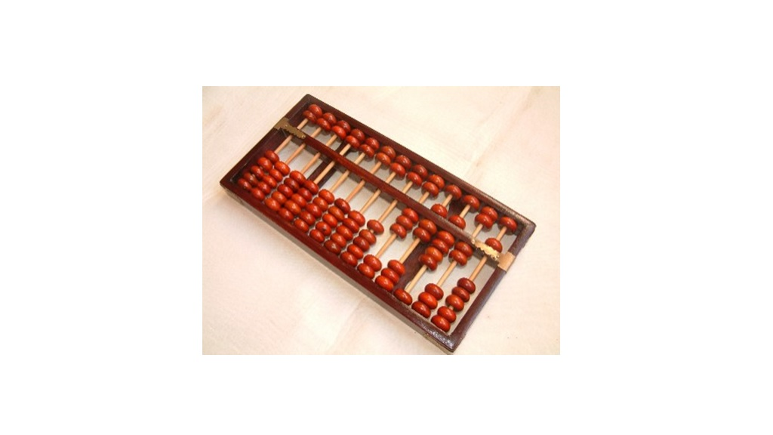Funções básicas de um computador. Fonte: Wikimedia Commons.

**Ossos de Napier** - No ano de 1614, John Napier descobriu os cálculos através de logaritmos. Em matemática, logaritmos são expoentes utilizados em números para gerar outros números. Por exemplo, o logaritmo do número 1000 em base 10 é 3, pois 103 = 1000. Napier desenvolveu assim uma tabela de Logaritmos, chamada de Osso de Napier, que auxiliava na realização de multiplicações, facilitando a obtenção de resultados em cálculos complexos (SOUZA FILHO; ALEXANDRE, 2014).

**As rodas dentadas de Pascal - Pascaline**

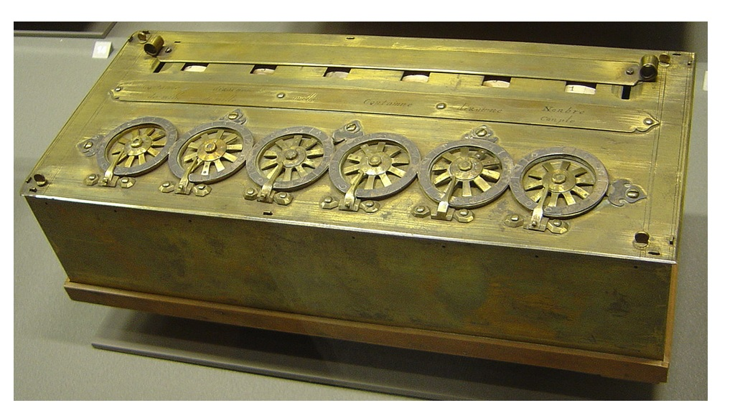Máquina mecânica de cálculo de Pascal – Pascaline. Fonte: Wikimedia Commons.

Inventada em 1642 por Blaise Pascal, essa máquina, chamada na época de Pascaline, foi a primeira calculadora do mundo. Através de uma estrutura mecânica de engrenagens, foi projetada para realizar as quatro operações matemáticas, porém, na prática, realizava automaticamente as operações de soma e subtração, e realizava as operações de multiplicação e divisão através de um processo de repetição (SOUZA FILHO; ALEXANDRE, 2014).

**A máquina analítica de Babbage (manter negrito)** - Projetada por Charles Babbage em 1837, era uma máquina para uso genérico que teria uma programação feita através de comandos escritos e descritos em cartões perfurados. Estes cartões poderiam ser usados para armazenar ideias abstratas ou números e esse conceito abriu caminho para a definição das unidades de armazenamento e processamento de dados. Passado algum tempo, Ada Byron, ou Ada Lovelace (Condessa de Lovelace), filha do famoso Lord Byron, interessou-se por esta máquina e estabeleceu contato com Babbage através de cartas e, também, pessoalmente. Ela passou a escrever sequências de códigos que poderiam ser executados pela máquina caso esta fosse construída. Também observou que tais comandos necessitavam de loops (laços de execução de comandos) e de sub rotinas para serem executados. Isso rendeu a Ada o reconhecimento de primeira programadora da história. A máquina de Babbage nunca chegou a ser construída de fato, mas seus conceitos contribuíram em muito para os computadores modernos (SOUZA FILHO; ALEXANDRE, 2014).

**Máquina de Turing** - Alan Turing, matemático britânico, publicou em 1936, em Cambridge, um artigo com o título Máquina Universal, que descrevia uma máquina conceitual, um modelo abstrato que estudava apenas os aspectos lógicos do funcionamento de um computador, como memória, processamento e linguagens aplicadas na resolução de algoritmos e problemas matemáticos computáveis. As máquinas universais são chamadas também de Máquinas de Turing e serviram de base para toda a Ciência da Computação e para o surgimento da arquitetura dos computadores modernos (TEIXEIRA, 1998).

Essa máquina teórica foi aperfeiçoada pelo matemático John von Neumann, que definiu a arquitetura básica dos computadores modernos, chamada de Arquitetura de Neumann (LOPES, 1997).

**As gerações de computadores**

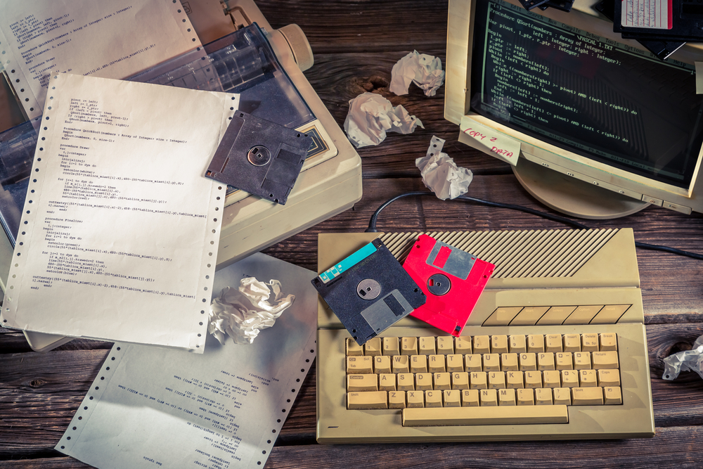

Os computadores são máquinas capazes de realizar cálculos de forma automática e armazenar seus resultados. Para isso, há dispositivos que permitem a entrada dos dados e sua visualização acontece por meio de dispositivos de saída (SOUZA FILHO; ALEXANDRE, 2014).

A primeira geração dessas máquinas aconteceu entre 1946 e 1954. Eram computadores que funcionavam a válvula, um tubo de vidro parecido com uma lâmpada e que tinha a função de proporcionar o processamento de informações. As instruções eram programadas diretamente em linguagem de máquina e gravadas em cartões perfurados, o que tornava o seu funcionamento lento e sua programação difícil de ser executada (SOUZA FILHO; ALEXANDRE, 2014).

Uma máquina dessa geração era a ENIAC, com 17.468 válvulas, 180 metros quadrados de área e, para a época, a incrível velocidade de 100 Quilohertz (KHz) e memória RAM de 200 bits.

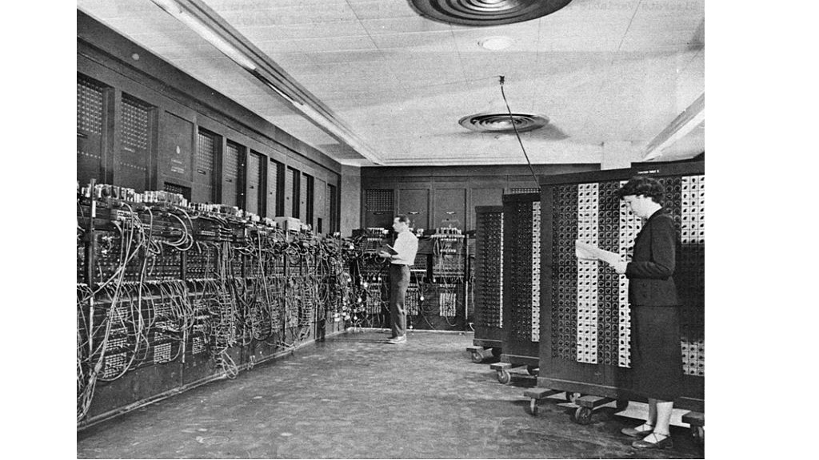Máquina ENIAC. Fonte: Wikimedia Commons

A segunda geração de computadores surgiu entre 1955 e 1964 e sua principal evolução foi a substituição das válvulas pelos transistores. Eles revolucionaram a eletrônica da época, eram muito menores que as válvulas, não precisavam de um pré-aquecimento para poder funcionar e foram incorporados aos computadores. Além disso, outra evolução importante foi a criação da linguagem Assembly em substituição à linguagem de máquina, e em seguida das linguagens Fortran e Pascal. Pertence a essa geração também o surgimento de armazenamento em disco e fita magnética, ambas são formas de acesso rápido aos dados gravados (SOUZA FILHO; ALEXANDRE, 2014).

Entre 1964 e 1977, a terceira geração de computadores surgiu e sua principal evolução foram os circuitos integrados, chamados assim porque integravam milhares de transistores em um único componente eletrônico, reduzindo drasticamente o tamanho das máquinas e também aumentando muito rapidamente a capacidade de processamento dos computadores. Os circuitos integrados também foram chamados de microchips. Os computadores passaram a ser programados em linguagens de alto nível, como Cobol e Fortran (SOUZA FILHO; ALEXANDRE, 2014).

_______

**🔁 Assimile**

Categorias de Circuitos Integrados: *LSI (Large Scale Integration)*; *VLSR (Very Large Scale Integration)*; *ULSI (Ultra Large Scale Integration)* (SOUZA FILHO; ALEXANDRE, 2014).

_______

Entre 1977 e 1991, a quarta geração de computadores trouxe o processador, que é um chip dotado de unidade central de processamento. Nesse momento foram criados sistemas operacionais que revolucionaram o uso de computadores, como o Unix, o MSDOS e o Apple Macintosh. Linguagens como Smalltalk, C e C++ foram desenvolvidas e equipamentos complementares a essa tecnologia, tais como discos rígidos, impressora e teclados com os modelos atuais, foram criados. Um grande avanço que mudaria o destino dos computadores e do mundo moderno foram os Microcomputadores Pessoais, também chamados de PCs (Personal Computers) (SOUZA FILHO; ALEXANDRE, 2014).

_______

**🔁 Assimile**

Os computadores modernos foram classificados em gerações, de acordo com sua tecnologia e desempenho: 1ª Geração – entre 1946 e 1954 – válvulas.

2ª Geração – entre 1955 e 1964 – transistores.

3ª Geração – entre 1964 e 1977 – circuitos integrados.

4ª Geração – entre 1977 e 1991 – microchips (8 e 16 bits).

5ª Geração – entre 1991 até os dias atuais – microchips (>16 bits), multimídia, rede.

_______

Desde 1991 até os dias atuais, os computadores estão em sua quinta geração. Esta geração trouxe inúmeras inovações, tais como o processador de 64 bits, discos rígidos de grande capacidade, memórias de trabalho e processamento cada vez maiores e inúmeros dispositivos que tornaram o uso do computador cada vez maior. Essa quinta geração de computadores é marcada também por sua grande capacidade de conexão, fundamental para a internet, e por proporcionar evoluções no campo da inteligência artificial (SOUZA FILHO; ALEXANDRE, 2014).

Nesse contexto, você pode se perguntar: como será a evolução dos computadores e seus componentes daqui por diante?

Uma teoria foi criada sobre isso e por vários anos foi observado o que ela descrevia, a chamada “Lei de Moore”. Em 1965, Gordon Moore, que fundou a empresa Intel (um dos maiores fabricantes de processadores e chips de computadores do mundo até hoje), previu que a densidade de transistores em um circuito integrado irá dobrar a cada ano. Moore fez essa projeção com base na relação preço/desempenho dos chips produzidos nos anos anteriores. Essa afirmação acabou sendo chamada de Lei de Moore e, na prática, a densidade de transistores dentro de um chip dobrou a cada 18 meses, em média. Porém, devido à própria limitação tecnológica encontrada no processo de fabricação e os custos cada vez mais altos envolvidos, essa máxima não será aplicada para sempre. Mesmo assim, por muitos anos confirmou-se a afirmação de Moore e esta permanece verdadeira até praticamente o final da década de 2010. Ainda que não se mantendo no mesmo ritmo da Lei de Moore, o processo de evolução dos chips dos computadores permanecem e novos chips e tecnologias são constantemente lançados no mercado (TAURION, 2005).

_______

**📝 Exemplificando**

Imagine uma sala com diversos computadores, vários equipamentos que você irá classificar de acordo com a geração a que pertencem. Em uma rápida análise visual, você identifica:

* Um computador com tamanho físico de *mainframe* (bastante grande, com processamento central e terminais “burros”), semelhante a um armário, em que existem duas rodas e uma fita magnética entre elas.
* Um microcomputador antigo, com gabinete, teclado e monitor, mas sem mouse.
* Temos a seguinte conclusão: De acordo com os conceitos de evolução dos computadores, o primeiro pertence à segunda geração e o microcomputador pertence à quarta geração.

**Conclusão**



Para que você possa se preparar para a situação geradora de aprendizagem proposta nesta unidade, que é a resolução de testes de conhecimento sobre a arquitetura e organização dos computadores, é necessário que você entenda também sobre a evolução dos computadores e suas gerações tecnológicas.

Imagine que você seja levado a uma sala cheia de computadores de diversas épocas e tenha que os classificar de acordo com a sua geração. Como, provavelmente, eles estarão sem funcionar, é necessário que você conheça a história da evolução dos computadores, suas gerações e suas principais características para que possa classificar cada modelo de computador corretamente, de acordo com sua geração.

_______

**📌 Lembre-se**

* Os computadores modernos foram classificados em gerações, de acordo com sua tecnologia e desempenho:
* 1ª Geração – entre 1946 e 1954 – eram computadores que funcionavam a válvula, um tubo de vidro parecido com lâmpadas e que tinha a função de proporcionar o processamento de informações.
* 2ª Geração – entre 1955 e 1964 – sua principal evolução foi a substituição das válvulas pelos transistores e o surgimento de armazenamento em disco e fita magnética.
* 3ª Geração – entre 1964 e 1977 – sua principal evolução foram os circuitos integrados, chamados assim porque integravam milhares de transistores em um único componente eletrônico.
* 4ª Geração – entre 1977 e 1991 – trouxe aos computadores o processador, um chip dotado de unidade central de processamento. Foram criados sistemas, como o Unix, o MS-DOS e o Apple Macintosh. Um grande avanço foi o lançamento dos Microcomputadores Pessoais, também chamados de PCs.
* 5ª Geração – entre 1991 até os dias atuais – trouxe aos computadores inúmeras inovações, tais como o processador de 64 bits, discos rígidos de grande capacidade, memórias de trabalho e processamento cada vez maiores e inúmeros dispositivos que tornaram o uso do computador progressivamente mais difundido, como a capacidade de conexão fundamental para a internet

Os computadores que você irá classificar por geração são:

* Um lote de computadores com gabinete, teclado, mouse, monitor e kit multimídia.
* Um computador desmontado, com placas quadradas grandes, como se fossem quadros de madeira, e cheias de válvulas.
* Um computador parecido com um grande armário, na parte frontal um compartimento formando uma caixa, com porta de vidro; dentro, dois grandes rolos de fita magnética.
* Um computador IBM/PC antigo, com a inscrição PX/XT.
* Um notebook com Wi-Fi e BlueTooth, 4 GB de RAM e HD de 500 GB.
* Um tablet com o símbolo Android.